Муниципальное казенное образовательное учреждение дополнительного образования «Центр детского творчества городского округа город Михайловка Волгоградской области»

Учебно-исследовательская работа
Тема: «Современное состояние полезащитных лесных полос Михайловского района Волгоградской области»

Выполнил: Овчинников Владислав Алексеевич,
член школьного лесничества «Лесные Берендеи», 14 лет
Руководитель: Кузнецова Нина Владимировна,
заместитель директора по УВР МКОУ ДО ЦДТ
2018 год.
Содержание

- Введение стр.3
- Методика исследования стр.6
- Результаты исследований стр.7 4. Выводы стр.16
5. Заключение стр.16
6. Список литературы стр.17
- Приложение
- ВВЕДЕНИЕ
В южной части Европейской России Волгоградская область является одной из крупнейших. Здесь пыльные бури, суховеи и засухи, водная эрозия наносят природному ландшафту большой урон и если бы не искусственные зеленые насаждения, Волгоградскую землю давно бы покрыли пески, явно непригодные для земледелия.
Учеными доказано, что полезащитные полосы увеличивают весною влагозарядку почв за счет зимнего снегонакопления, поднимают уровень грунтовых вод, понижают температуру и повышают влажность воздуха, снижают скорость ветра во время весенне-летних суховеев и сильных морозов зимою, создают благоприятные условия для лучшей перезимовки озимых злаков и многолетних растений, а в конечном итоге способствуют значительному повышению урожайности сельскохозяйственных культур.
Шестьдесят лет назад все это прекрасно понимали и ежегодно высаживали сотни тысяч деревьев, проектировали лесополосы, предотвращая, таким образом, от ветровой эрозии и опустынивания нашу территорию.
На сегодняшний день, согласно статистике, состояние полезащитных лесных насаждений оставляет желать лучшего. Критический возраст перешагнули порядка 60% всех защитных насаждений. Работоспособный возраст деревьев в таких насаждениях порядка 40-45 лет, а в степных регионах редко превышает 25-летнй возраст.
Стало уже обычным делом вырубка лесополос в некоторых случаях по необходимости, а зачастую и в корыстных целях. Основными факторами, ведущими к повреждению защитных лесополос, являются палы сухой травы, захламление бытовыми отходами и хаотическая заготовка дров местным населением, не имеющим денег на покупку топлива законного происхождения.
Примерно на половине занимаемой насаждениями площади в Волгоградской области необходимо срочно провести лесохозяйственные мероприятия: смену поколений, реконструкцию, улучшить санитарное состояние и повысить мелиоративную эффективность древостоев. Ситуацию усугубляет и то, что лесные полосы оказались абсолютно никому не нужными, а ведь посадив полезащитные полосы, нужно заботиться за ними: вести рубки ухода, проводить противопожарные мероприятия, бороться с вредителями и болезнями.
Вследствие того, что большая часть сельскохозяйственных угодий перешла в частную собственность, наладить работу по устройству и восстановлению, где это возможно, защитных лесных насаждений достаточно сложно. Кроме этого, определение собственника лесополос, становится затруднительным. Необходима большая работа специалистов по кадастру и картографии, чтобы повсеместно выявить и установить принадлежность существующих защитных насаждений. Часть работ по их восстановлению может быть возложена на выявленных собственников, но в целом это достаточно затратные мероприятия и требуют внимания и вложений государства. Восстановление и устройство новых защитных лесополос становится общегосударственной задачей, от которой зависят климатические условия различных районов нашей страны и эффективность сельского хозяйства, ведь все прекрасно понимают, что еще пройдет немного времени и посадки 50-70х годов прекратят свое существование и тогда перед нами откроется ландшафт аналогичный заволжским степям.
Возвращение к этой проблеме в настоящее время является гарантом сохранности плодородия почв в будущем, а, значит, нацелено на сохранение природы для наших детей и внуков
Наше исследование проводилось на полях Раковской сельской территории Михайловского района.
ОБЪЕКТ: полезащитные лесные полосы
ПРЕДМЕТ: степень угнетения и деградация древесных насаждений лесополос
ПЕРИОД: 2016 - 2018 годы
ЦЕЛЬ: оценка современного экологического состояния лесополос Михайловского района и степень антропогенного влияния на них.
ЗАДАЧИ:
1. Провести инвентаризацию, определить породный состав и возрастную структуру полезащитных лесополос.
2. Проанализировать динамику экологического состояния лесополос, оценить происходящие изменения и разработать предложения по улучшению,
3. Оценить степень деградации и угнетения древесных насаждений в полезащитных лесополосах
Гипотеза: полезащитные лесополосы Михайловского района находятся в угнетенном состоянии и не могут в полной мере выполнять свои функции.
ОБЗОР ЛИТЕРАТУРЫ
Опыт научной и практической деятельности в области земледельческой культуры указывает на неразрывную связь сельскохозяйственных и лесных угодий и необходимость защиты полей с помощью лесных насаждений. Пыльными бурями наносится значительный ущерб, их возникновение вызвано преимущественно уничтожением леса. Они наносят вред посевам, на склонах уничтожают гумусовый слой, на легких почвах формируют зоны выдувания.
Полезащитное лесоразведение проводят в целях улучшения микроклиматических и почвенных условий для выращивания сельскохозяйственных культур, а также защиты почв от ветровой и водной эрозии. Основным фактором влияния полезащитных полос на микроклимат, плодородие почв, урожайность культур является их конструкция, то есть строение по вертикальному продольному профилю. Характеризуется конструкция ажурностью (процентным отношением площади просветов в вертикальном продольном профиле к общей площади этого профиля). Ажурность определяется, как правило, в облиственном состоянии. Но для некоторых целей (определение влияния полосы на снегораспределение, воздействие на ветропылевой поток зимой и ранней весной) полезно определять ажурность и в безлистном состоянии.
Полезащитные лесные полосы должны быть высокорослыми, устойчивыми и долговечными. Это достигается определенным подбором древесных и кустарниковых пород и схемами их смешения в соответствии с почвенно-климатическими условиями и биологическими свойствами самих пород.
Исходя из этого, защитное лесоразведение следует рассматривать как важнейшую социально-экономическую задачу, решение которой является элементом государственной стратегии сохранения окружающей среды, рационального использования и приумножения природно-ресурсного потенциала страны, решения проблем ее экологической и продовольственной безопасности.
Раньше в Волгоградской области была создана система полезащитных лесополос. Сейчас они, по сути, являются бесхозными. Лишь часть зелёных насаждений была передана в комитет лесного хозяйства, и сейчас они имеют статус федеральной собственности. Некоторые лесополосы, поскольку их никто никуда не передавал, сегодня являются бесхозными. Поэтому здесь безнаказанно и орудуют вандалы. Но с юридической точки зрения все бесхозные участки признаются государственной собственностью.
Д.с.н., академик РАН Константин Кулик считает, что на сегодняшний день на территории Волгоградской области практически не сохранились естественные саморегулирующие ландшафты с необходимым биологическим разнообразием и высокой продуктивностью, а из 8,8 млн.га. сельхозугодий - 80% относятся к деградированным и малопродуктивным. Наиболее экономичным и экологичным средством, предотвращающим процессы деградации земель, является защитное лесоразведение. Однако при общей потребности в искусственных защитных лесных насаждениях в 774 тыс. га, к настоящему времени в области создано только 186 тыс. га. Что составляет 24%.
По словам заместителя председателя областного комитета природных ресурсов, лесного хозяйства и экологии Александра Кузенко, каждый третий год в нашем регионе засушливый, осадков выпадает мало, и, чтобы предотвратить опустошение и загрязнение окружающей среды, как раз и необходимы лесные насаждения.
«В Волгоградской области 680 тыс. га лесных насаждений, в ЮФО мы занимаем 2-е место по площади лесов, но нужны новые посадки, а прежние нуждаются в обновлении, потому что сейчас 70% лесополос в неудовлетворительном состоянии. Для их сохранения нужны изменения в законодательстве, а также надо найти собственников и средства. Сейчас комитет ведет инвентаризацию лесополос».
В 2013 году в Волгоградской области был принят закон «О сохранении и воспроизводстве защитных лесных насаждений на землях сельскохозяйственного назначения Волгоградской области». Необходимость принятия этого документа вызвана спецификой региона. Так, по данным председателя комитета лесного хозяйства Волгоградской области Таисии Острой около 85% защитных лесных насаждений региона произрастают на землях сельскохозяйственного назначения.
«На землях сельскохозяйственного назначения находится более 112 тыс. га защитных лесных насаждений различного функционального назначения и разных форм собственности, - отмечала она перед принятием регионального закона. - В настоящее время большая их часть в неудовлетворительном состоянии: повреждены пожарами, самовольными рубками, болезнями и вредителями, загрязнены бытовыми и промышленными отходами. В результате защитные лесные насаждения утрачивают свои свойства и эстетическую ценность, а их площадь стремительно сокращается».
Закон устраняет неопределенность в отношении ответственности землепользователей за сохранность и состояние защитных лесных насаждений, источников финансирования лесомелиоративных работ. Теперь собственники, владельцы, пользователи, в том числе арендаторы земель сельскохозяйственного назначения, занятых защитными лесными насаждениями, обязаны проводить мероприятия по сохранению и воспроизводству защитных лесных насаждений. При этом на древесину, полученную при проведении соответствующих мероприятий, они приобретают право собственности. Для возмещения части затрат сельскохозяйственных товаропроизводителей на создание, сохранение и воспроизводство защитных лесных насаждений на землях сельскохозяйственного назначения министерством сельского хозяйства Волгоградской области осуществляется государственная поддержка.[15]
27 Октября 2017года Общественная палата Волгоградской области провела публичные слушания по вопросу развития защитного лесоразведения в Волгоградской области. Участники слушаний, среди которых были и заслуженные эксперты, констатировали, что ситуация с защитными лесными насаждениями в Волгоградской области приближается к критической.
2. МЕТОДИКА ИССЛЕДОВАНИЯ.
- Изучили литературные источники по современному состоянию полезащитных лесополос в России, в Волгоградской области. Познакомились с основными группами защитных лесных полос и видами конструкций.
- Познакомились с природными и экологическими условиями нашей местности.
- Используя методику геоботанического исследования по А.С. Боголюбову провели рекогносцировочное изучение древесно - кустарниковой растительности в полезащитных полосах Раковского поселения. Составили список пород деревьев и кустарников используемых при создании этих лесных полос.
- Обследовали ближайшие полезащитные полосы на территории Раковского поселения. Определили основные виды конструкций полезащитных полос на ее территории.
- Провели оценку рекреационного влияния человека, на полезащитные лесополосы, используя визуально-оценочный метод исследования.
а) густота сети тропинок
очень слабая (1 балл); слабая (2 балла), средняя (3 балла); значительная (4 балла); очень высокая (5 баллов).
б) обилие мусора
Если при внимательном осмотре территории и ее обходе наблюдатель не отмечает видимого мусора, участок оценивается в I балл. В случае обнаружения единичного мусора при обходе территории дается оценка в 2 балла. Если мусор незаметен при движении наблюдателя с обычной скоростью пешей прогулки (3-4 км/час), но сразу виден при остановке - оценка обилия мусора - 3 балла. Когда мусор заметен при ходьбе прогулочным темпом без остановки наблюдателя, оценка составит уже 4 балла. Наконец, если мусор бросается в глаза повсеместно в случае быстрой ходьбы, участок получает максимальную оценку в 5 баллов.
в) частота встречаемости кострищ. Территориальное распределение следов от постоянного разведения костров сходно с размещением скопления мусора.
6. Дали оценку экологического состояния защитных полос, проследили динамику состояния лесополос за 3 года.
7. Определили степень деградации лесного фитоценоза по состоянию древесных растений, используя шкалу визуальной оценки деревьев по внешним признакам.
Баллы | Категория состояния деревьев | Морфологическая характеристика
Баллы | Категория состояния деревьев | кроны | листьев и хвои | почек и побегов | прироста | ствола
8. Провели посильные биотехнические мероприятия.
9. Разработали план мероприятий по восстановлению лесополос
3. РЕЗУЛЬТАТЫ ИССЛЕДОВАНИЙ
Михайловский район расположен в засушливой степной зоне её переходной части от сухих степей к полупустыне.
Климат местности резко континентальный с сухим жарким летом и довольно холодной малоснежной зимой. Количество осадков за год составляет 431 мм. Преобладающими суховейными ветрами являются ветры восточного и юго-восточного направлений. Ветры со скоростью 15 м летом вызывают чёрные бури, зимой создают бураны и метели.
Рельеф территории района представляет собой всхолмлённое плато, расчленённое густой овражно-балочной сетью. Почвы на территории Михайловского района встречаются: каштановые, тёмно-каштановые, обыкновенные чернозёмы, песчаные разной степени гумусирования.
Перед началом полевых исследований мы посетили Михайловское лесничество: познакомились с картой – схемой расположения лесополос в Михайловском лесничестве; подержали в руках уникальную ведомость инвентаризации земельных и лесных участков 1949 года, где содержатся сведения о государственной защитной лесополосе Пенза – Екатериновка – Вешенская – Каменск; посмотрели альбом о создании лесополос в нашем районе; побеседовали со специалистами лесничества на предмет состояния наших лесополос.
Полевые исследования.
4.1. Рекогносцировочное обследование.
Поскольку условия для произрастания древесных пород в нашей местности довольно сложные мы предположили, что для создания защитных лесных полос Михайловские лесоводы должны использовать засухоустойчивые и быстрорастущие породы. Это нужно было проверить. И мы отправились в экспедицию на поля Раковской сельской территории. Обследовали лесополосы от х. Черемушково до х. Субботин.
Обследуя лесополосы, мы обнаружили, что они посажены не беспорядочно, а образуют целую систему, расположены на полях клетками, имеющими форму прямоугольника. У лесных полос своеобразная конструкция, деревья в них расположены рядами, реже в шахматном порядке, и что направление основных полос почти перпендикулярно направлению вредоносных ветров.
Визуальный осмотр древостоя показал, что кроны деревьев в среднем ряду имеют более округлую форму, в то время как деревья в крайних рядах имеют эллипсовидную форму. Кроме того, в крайних рядах у деревьев искривлены стволы, крона деревьев носит еще и флагообразный характер, больше выступая в сторону поля, чем к центру лесной полосы.
Это говорит о том, что в степных условиях защитные лесные насаждения постоянно испытывают отрицательное воздействие жестких степных условий, а также конкурентное влияние со стороны травянистых растений. В связи с этим ход роста древесных растений в лесных полосах отличается от их роста в естественных условиях местообитания. В лесных полосах условия произрастания деревьев намного сложнее, чем в лесу, поэтому деревья лесных полос имеют больше диаметр и меньшую высоту по сравнению с деревьями того же возраста в лесу.
Затем мы, проходя по однолинейному маршруту, определили видовой состав древесно-кустарниковых пород.
Результаты наших исследований показали, что в лесополосах произрастают следующие породы.
Вяз мелколистный - хорошо зарекомендовал себя в защитных лесополосах. Это не требовательная к почве порода, быстро растёт, особенно в молодом возрасте, довольно засухоустойчива. Однако отмечено у средневозрастных деревьев повреждения стволов от сильных морозов и засыхание вершин.
Чтобы увеличить долговечность породы необходимо своевременно «сажать на пень» с целью омолаживания.
Клен ясенелистный - это быстрорастущая порода и засухоустойчивая, но клён подавляет более ценные породы массовым появлением самосева, поэтому лесополосы с его участием не очень долговечны.
Ясень обыкновенный - довольно широко используется для создания лесополос. Ясень обыкновенный морозоустойчив, выдерживает Т до - 35°. Умеренно светолюбив, даёт хороший самосев.
Клен татарский - является неприхотливой породой к почвенным условиям. Теневынослив. Многократно выносит «посадку на пень» и после рубок успешно возобновляется порослью.
Дуб черешчатый - очень ценный вид для степного лесоразведения т.к. он зимостоек, переносит засыпание ствола мелкоземом во время пыльных бурь, при дополнительном увлажнении проявляет себя как быстрорастущая порода. Дуб чувствителен к снеголому, который бывает в плотных не продуваемых лесных полосах. Хорошим спутником является клён татарский.
Как сопутствующие породы в полезащитной лесной полосе используются:
Акация желтая - обладает высокой устойчивостью к неблагоприятным условиям, долговечна и хорошо растёт на любых почвах.
Лох узколистный - зарекомендовал себя как светолюбивая и малотребовательная к почвам порода, обладает большой жизнеспособностью.
Смородина золотистая - очень морозоустойчива, выдерживает температуру - 35 градусов, засухоустойчива, быстро растёт, неприхотлива к почвенным условиям, легко поддаётся омолаживанию.
Таким образом, можно утверждать, что Михайловские лесоводы использовали для создания полезащитных лесополос породы деревьев приспособленных для жизни в степных условиях.
4.2. Основные виды конструкций полезащитных полос на территории.
Из литературных источников мы узнали, что в типологии защитных лесных насаждений учитывают аэродинамические свойства лесополос, которые зависят от конструкции и высоты древостоев, ветропроницаемости между стволами и в кронах. Поэтому в типологический шифр насаждения для защитных лесополос введен показатель их конструктивных особенностей.
В Михайловском лесничестве мы нашли книгу инвентаризации Михайловского сельского лесхоза 2004 года по Раковскому лесничеству, где написано, что в данной местности используются ажурные четырехрядные полезащитные лесополосы.
Мы решили проверить это на практике.
Полученные данные занесли в сводную таблицу № 1

СТРУКТУРА
ПОЛЕЗАЩИИТНЫХ ЛЕСНЫХ ПОЛОС РАКОВСКОЙ СЕЛЬСКОЙ ТЕРРИТОРИИ МИХАЙЛОВСКОГО РАЙОНА ВОЛГОГРАДСКОЙ ОБЛАСТИ

Таблица №1
№ полосы | Год  посадки |  | Площадь, га |  | Состав пород |  | Ширина, м |  | Количество рядов |  | Конструкция
1 | 2 |  | 3 |  | 4 |  | 5 |  | 6 |  | 7
1 | 1961 |  | 1,1 |  | Клён ясенелистный Вяз мелколистный Акация жёлтая |  | 20 |  | 11 |  | Плотная непродуваемая
2 | 1961 |  | 0,3 |  | Клён ясенелистный Дуб черешчатый Вяз мелколистный Лох узколистный |  | 12 |  | 7 |  | Плотная непродуваемая
3 |  | 1966 |  | 0,7 |  | Ясень обыкновенный Вяз мелколистный |  | 20 |  | 6 |  | Плотная непродуваемая
4 | 1966 |  | 0,8 |  |  | Ясень обыкновенный Клен ясенелистный Вяз мелколистный Акация желтая | 10 |  | 5 |  | Продуваемая
Из таблицы видно, что большая часть лесополос на обследуемых территориях является не продуваемой, хотя опыт посадки лесозащитных полос в нашем районе показывает, что плотные не продуваемые лесные полосы менее эффективны, чем ветропродуваемые. Загущенные полосы неравномерно распределяют снег на межполосных полях.
Можно предположить, что первоначально лесополосы имели другую конструкцию, но с учетом длительного времени, прошедшего с момента посадки полос и отсутствия мероприятий по уходу за лесополосами, последние заросли молодыми деревьями и конструкция лесных полос в районе стала не продуваемой.
4.3. Оценка рекреационного влияния человека на полезащитные лесополосы
а) густота сети тропинок
При обследовании мы не обнаружили ни одной тропинки, это говорит о том, что люди не используют лесополосы для пешеходных прогулок.
б) обилие мусора
При внимательном осмотре территории и ее обходе мусор незаметен при движении, но сразу виден при остановке, то есть - оценка обилия мусора - 3 балла. Мусор в основном пластиковые бутылки, пакеты из под сока, бумага. Это говорит о том, что лесополосы не используются для отдыха, а лишь для эпизодических остановок.
в) частота встречаемости кострищ. На обследуемой территории не было обнаружено ни одного кострища. Это еще раз подтверждает предположение о том, что лесополосы это не место для отдыха.
По результатам обследования мы сделали вывод, что лесополосы в этом районе не испытывают рекреационную нагрузку от человека, данные лесополосы спасает удаленность от населенных пунктов и расположение рядом Раздорского заказника.
4.4. Оценка экологического состояния лесополос
В течение 2016-2018 годов мы проводили оценку экологического состояния лесополос. В лесных насаждениях наблюдалось изреживание древостоя в результате действия морозов, засухи, вредителей, потравы скотом, самовольных порубок, что привело к изменению светового состояния лесополос и способствовало проникновению сорной растительности, болезней и вредителей.
Данные занесли в таблицу № 2.

ЭКОЛОГИЧЕСКОЕ СОСТОЯНИЕ ЛЕСОПОЛОС
Таблица №2
№ | 2016г |  | 2017г | 2018г
лесо-
полосы
1 | 2 |  | 3 | 4
1 | Самовольная |  | Самовольная | Суховершинность клена,  самосев,  захламлённость  бытовыми отхо-дами, самовольная  вырубка
 | вырубка местами |  | вырубка, поломаны
 | уничтожен кустарник |  | кустарник, бытовые
 | большая |  | отходы
 | захламлённость
2 | Совершенно |  | Нет подроста. Свалка, | Суховершиность вяза,  захламлённость
 | отсутствует |  | захламленность
 | подрост. Свалка
 | бытовых |  |  | бытовыми
 | отходов |  |  | отходами
3 | Отсутствует подрост. |  | Суховершинность | Захламлённость
 | Повреждение вяза |  | вяза | бытовым
 | морозобойными |  |  | мусором,
 | трещинами |  |  | самовольная
 |  |  |  | вырубка
4 | Захламлённость  порубочными остатками  Поломан кустарник, |  | Самовольная вырубка | Самовольная  вырубка,  изреженность  Суховершин-
4 |  |  | Самосев клёна,
 | Сильная поросль |  | бытовой мусор | Ность клёна,
 |  | клёна, |  | бытовой
 |  | загрязнённость |  | мусор
 |  | бытовым
 |  | мусором

Анализируя типы экологических нарушений лесополос, мы выделили семь основных и отразили их на диаграмме.

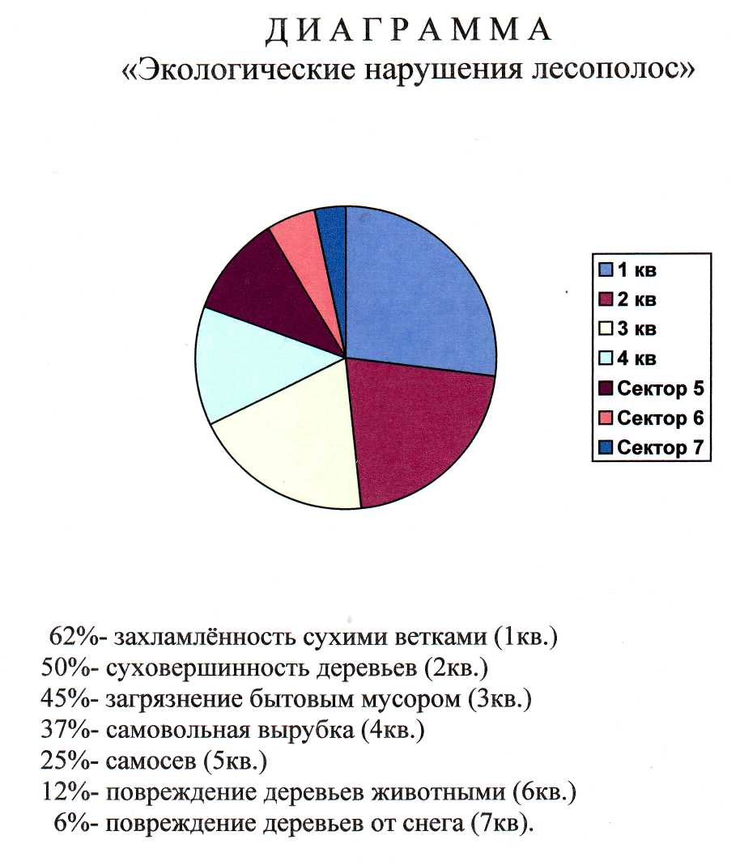
Проследив, динамику состояния лесополос за 3 года мы убедились, что экологическое состояние лесополос Михайловского района ухудшается - увеличилась самовольная вырубка, суховершинность, захламленность сухими ветками и бытовым мусором.
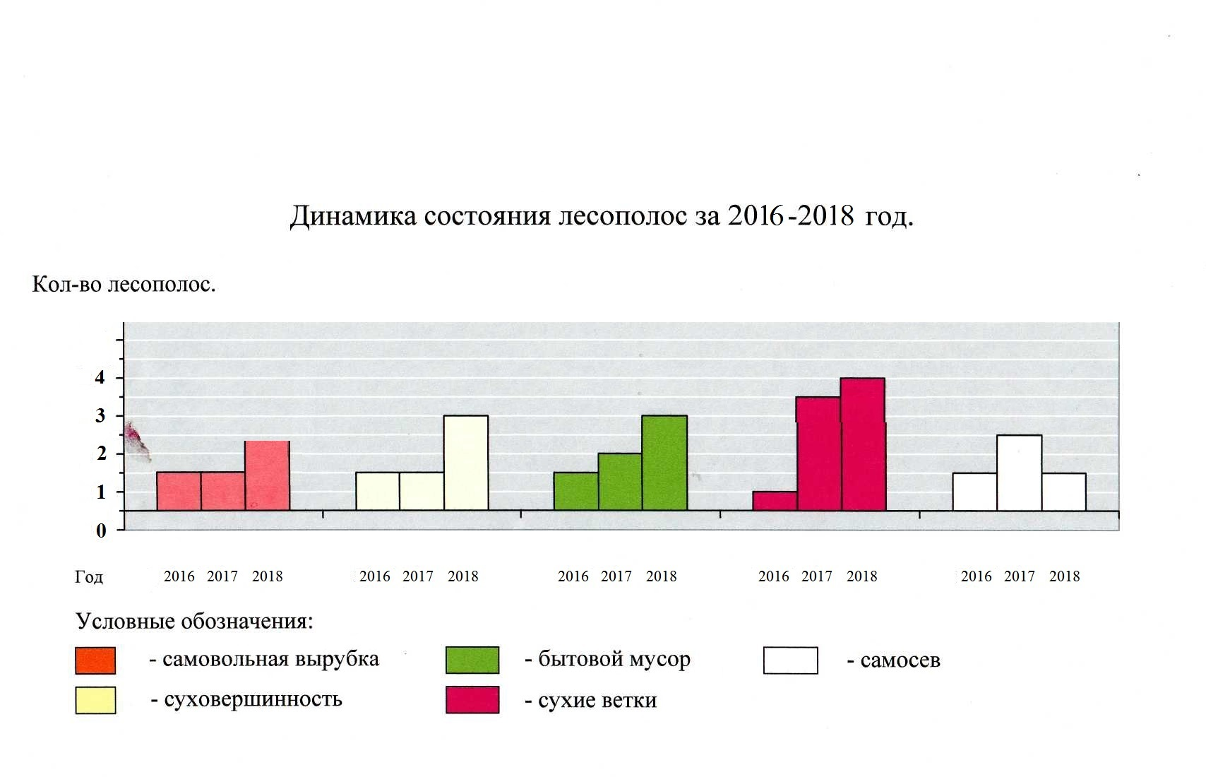
Данные отразили на диаграмме.

4.5. Мониторинг степени деградации лесополос
1. Заложили пробные площади 10 х 10 м на территории исследуемых лесополос
2. Определили виды деревьев, растущих на пробных площадях.
3. Определили состояние отдельных деревьев каждого вида. Оценку состояния деревьев проводили по внешним признакам по 5-балльной шкале.
4. Определили коэффициенты состояния древесных пород по формуле:
К1=Σb1 / N;
где К1 – коэффициент состояния конкретного вида дерева;
b1 – баллы состояния отдельных деревьев одного вида;
N – общее число учтенных деревьев каждого вида.
Результаты визуальных определений и расчетов оформили в виде таблиц
Площадка №1 Таблица №3
Виды деревьев | Количество деревьев | Состояние деревьев (баллы) | Коэффициент состояния вида
Клён ясенелистный | 5 | 44434 | 3.8
Вяз мелколистный | 3 | 454 | 4.3
Акация жёлтая | 6 | 334543 | 3.6
Площадка №2 Таблица№4
Виды деревьев | Количество деревьев | Состояние деревьев (баллы) | Коэффициент состояния вида
Клён ясенелистный | 6 | 445543 | 4.1
Дуб черешчатый | 5 | 33334 | 3.2
Вяз мелколистный | 3 | 344 | 3.6
Лох узколистный | 1 | 4 | 4
Площадка №3 Таблица№5
Виды деревьев | Количество деревьев | Состояние деревьев (баллы) | Коэффициент состояния вида
Клён ясенелистный | 3 | 444 | 4.0
Вяз мелколистный | 5 | 34443 | 3.6
Акация жёлтая | 7 | 3333344 | 3.2
Площадка №4 Таблица №6
Виды деревьев | Количество деревьев | Состояние деревьев (баллы) | Коэффициент состояния вида
Ясень обыкновенный | 5 | 33344 | 3.4
Вяз мелколистный | 7 | 3444334 | 3.5
Клен татарский | 4 | 3333 | 3
Смородина золотистая | 3 | 333 | 3
5. Определили коэффициент состояния лесного древостоя в целом (К) как среднее арифметическое коэффициентов состояния отдельных видов деревьев на пробной площадке:
К = К1 + К2 + …+ Кr / R
где К1, К2 , … Кr – коэффициенты состояния видов деревьев;
R – число видов деревьев.
Данные занесли в сводную таблицу № 7
Оценка состояния древостоя лесополос
Таблица № 7
№ лесополосы | Лесополоса №1 | Лесополоса №2 | Лесополоса №3 | Лесополоса №4
Коэффициент состояния лесополос | 3.9 | 3.7 | 3.6 | 3.2

К < 1,5 – здоровый древостой;
К = 1,6 - 2,5 – ослабленный древостой;
К = 2,6 - 3,5 – сильно ослабленный лес;
К = 3,6 – 4,5 – усыхающий лес;
К › 4,6 – погибающий лес.
Анализ деградации древостоя показывает, что состояние полезащитных лесополос Раковской сельской территории оценивается как угрожающее, это сильно ослабленный и усыхающий древостой, восстановление его возможно только при применении комплекса мероприятий по оздоровлению данных лесных насаждений (удалить сухие ветви, вырубить усохшие деревья, заменить их молодыми деревьями).
Все это связано с тем, что с распадом колхозов и совхозов лесополосы остались бесхозными. В 2003 году защитные лесополосы были переданы в ведение Михайловского участкового сельского лесничества, которое являлось частью Даниловского сельского лесничества, но положение с лесополосами в районе не улучшилось.
В 2014 году отделом земельных отношений городского округа город Михайловка проведена инвентаризация земельных участков, занятых защитными лесными насаждениями при тесном взаимодействии с Михайловским лесничеством. Но в лесничестве нам объяснили, что по закону только государственные лесные полосы были переданы на баланс лесничествам, а полезащитные полосы либо отданы местным фермерам, либо перешли в ведение поселковых советов. Кому принадлежат данные лесополосы нам никто ответить не смог. В настоящее время найти хозяев полезащитных лесополос в Раковском поселении не представляется возможным.
- ВЫВОДЫ
В процессе выполнения работы мы сделали выводы:
- Полезащитные полосы на территории Михайловского района созданы большей частью быстрорастущими и засухоустойчивыми породами: ясень обыкновенный, клён ясенелистный, вяз мелколистный, клён татарский. Такие полосы быстро начинают выполнять свои функции и окупают затраты, но они недолговечны. Имеются на полях района полосы, созданные сочетанием медленно и быстрорастущих пород - дуб черешчатый, клён татарский. Такие лесополосы более долговечны, но они требуют большего внимания и ухода.
- Все компоненты лесополосы тесно связаны, хотя в ней и не возникает полного экологического равновесия, как в естественных экосистемах. Поддерживать равновесие в лесополосе должен сам человек. Если этого не делать, происходит разрушение ее ресурсов, что мы сейчас и наблюдаем. Лесные полосы на обследованной территории сформированы плотной конструкции в результате несвоевременного проведения рубок ухода, поэтому они не выполняют свои защитные функции в полной мере. Необходимо провести реконструкцию лесополос за счет удаления отдельных рядов лесополосы, расширить междурядья, проредить кустарник, осветлить и проредить деревья
- Экологическое состояние обследуемых полезащитных полос ухудшается, увеличивается самовольная вырубка, захламлённость бытовым мусором и сухими ветками, массовый самосев менее ценных пород угнетает главные породы. Это связано с отсутствием проведения биотехнических мероприятий в лесополосах. Необходимо провести уход за почвой, в рядах и междурядьях, так как разреженном древостое быстро проникает сорная растительность в лесополосе (уничтожение дернины, сорняков).
5. ЗАКЛЮЧЕНИЕ
Лесополосы Михайловского района нуждаются в защите и возобновлении. Для стабилизации производства зерна и повышения эффективности снегонакопительной роли лесных полос необходимо выполнять уход за лесополосами и поддерживать их ажурную конструкцию.
Необходимо, чтобы инициаторами создания систем лесополос и ухода за ними на своих землях были сами фермеры, а не только государство. Именно тогда будет наибольший стимул и наибольшая эффективность в создании таких полос.
Для сохранения полезащитных лесных полос Михайловского района необходима полная инвентаризация всех сохранившихся защитных насаждений с одновременной оценкой их состояния и защитных функций. Необходимо также вернуться к работам по проектированию и созданию новых защитных лесных полос.
Также мы считаем, что к этой проблеме надо привлечь население сельской местности, закрепить шефов за лесополосами, организовать субботники.
6. ЛИТЕРАТУРА:
- А.В.Альбенский. Сельское хозяйство и защитное лесоразведение «Колос» М.1971г
- А.В.Константинов. Лесные полосы и урожай. М. 1980г.
- А.С. Боголюбов, Методы геоботанических исследований, М, 1996г.
- А.С. Боголюбов, Простейшая методика геоботанического описания леса, М, 1996г.
- А.С.Дебелый. Лесные полосы на защите урожая. М. 1972г.
- А.Ф.Калашников. Защитное лесоразведение в борьбе с эрозией почв. М.Колос. 1972г.
- Б.М. Миркин, Экология России, Москва, АОМДС, 1996 год.
- В.А. Каргов, Лесные полосы и увлажнение полей, издательство "Лесная промышленность ", М,1971 г.
- В.И. Жидкин, Основы экологии, Саранск, Мордовское книжное издательство, 1996 год.
- Г.Г. Данилов, Защитные лесонасаждения и система земледелия, издательство "Лесная промышленность", М, 1971 г.
- Закон Волгоградской области «О сохранении и воспроизводстве защитных лесных насаждений на землях сельскохозяйственного назначения на территории Волгоградской области»
- К.П.Митрюшкин «Лес и поле» М.»Колос» 1985г.
- К.Н Кулик, Иванов А.Л., Свинцов И.П., Рулев А.С. и др. Стратегия развития защитного лесоразведения в Российской Федерации на период до 2020 года. Волгоград: Изд-во ВНИАЛМИ. 2008.
- Л.С.Савельева. Устойчивость деревьев и кустарников в защитных лесных насаждениях. М.»Лесная промышленность» 1975г
- П.С.Захаров. Лесные насаждения против суховеев и пыльных бурь. М.»Лесная промышленность» 1970г.
- Ф.Н.Харитонович. Биология и экология древесных пород. Лесная промышленность. 1978г.
Интернет-источники

- https://ru.wikipedia.org/wiki/Защитные_лесные_насаждения

- http://wood-prom.ru/analitika/14911_primenenie-polezaschitnykh-lesnykh-nasazhdeniy
ПРИЛОЖЕНИЕ 1

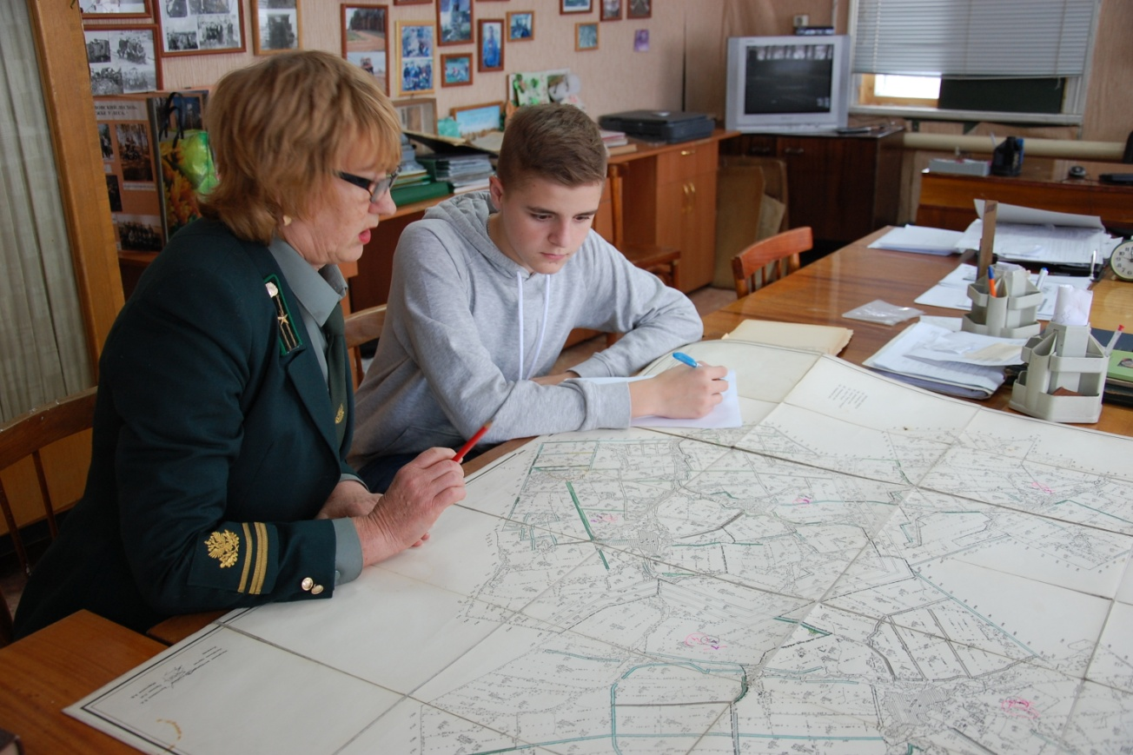
Знакомство с картой-схемой размещения лесных полос в Михайловском районе


Определение конструкций полезащитных лесополос в книге инвентаризации


Страницы из книги инвентаризации полезащитных лесополос Раковского поселения
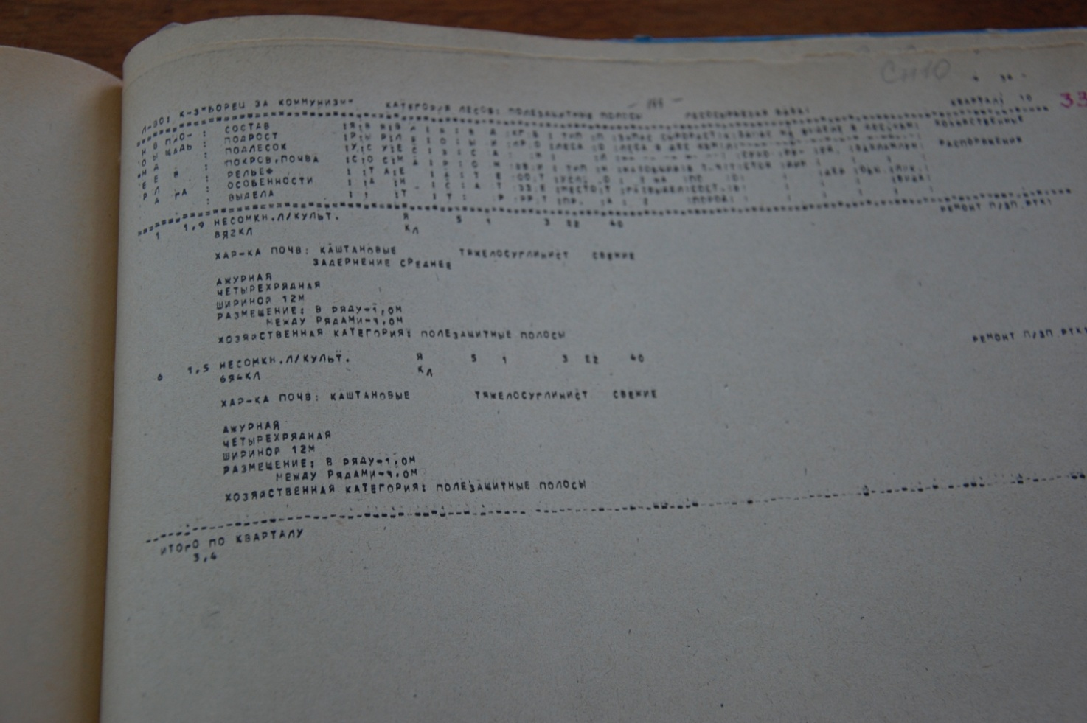
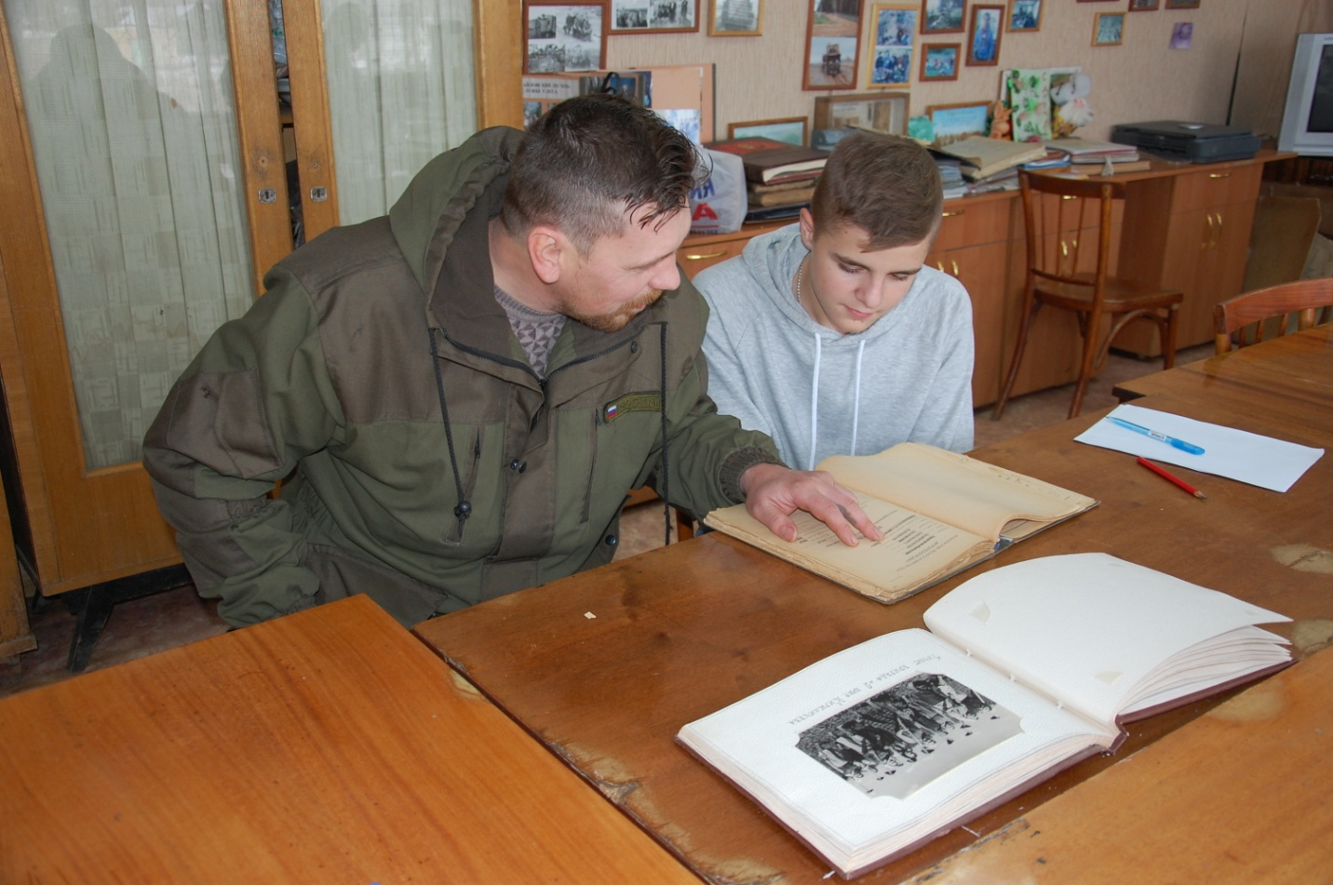

В моих руках ведомость инвентаризации земельных и лесных участков 1949 года

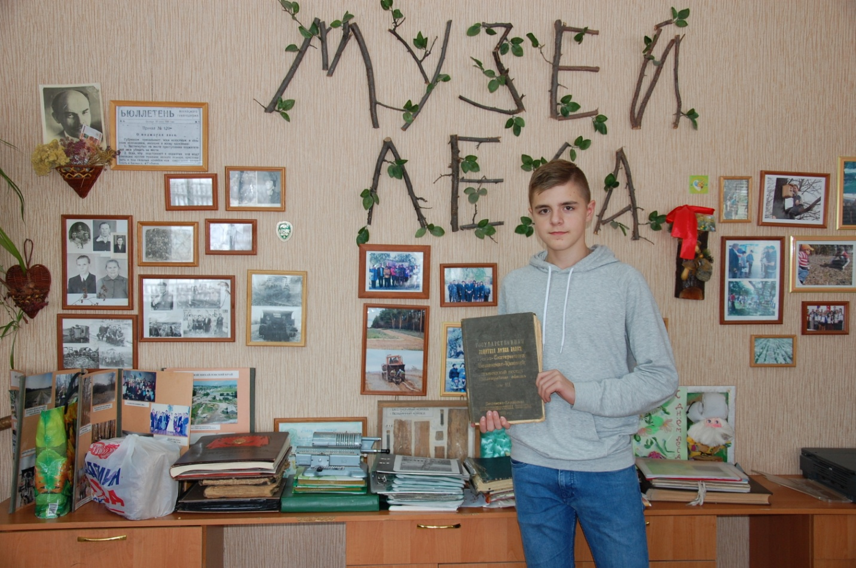




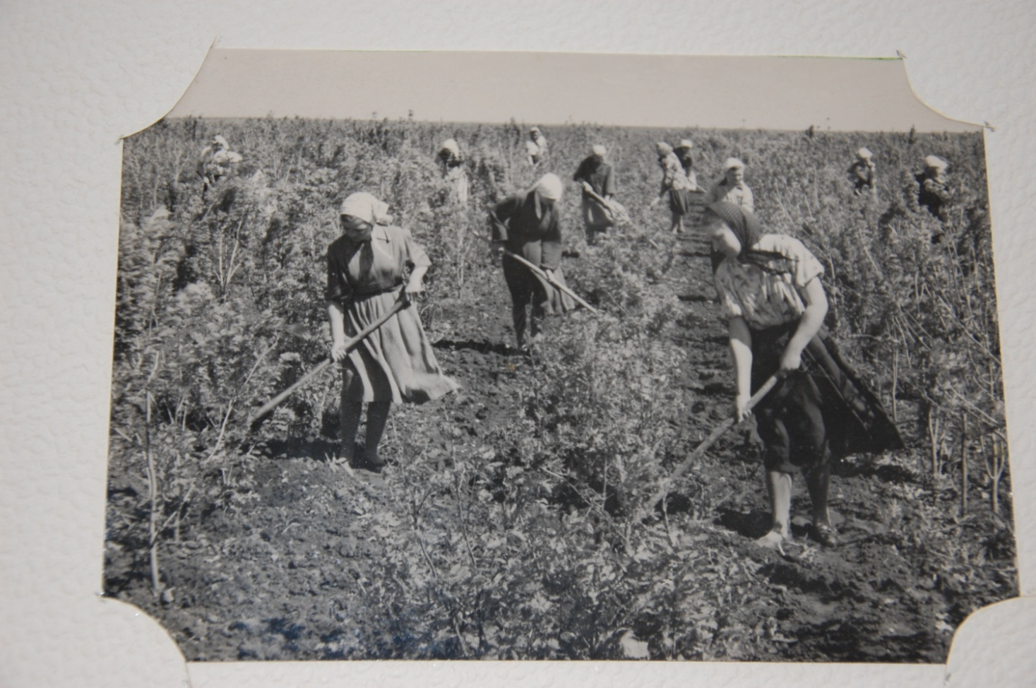
Закладка полезащитных лесополос
(фото из архива Михайловского лесничества)

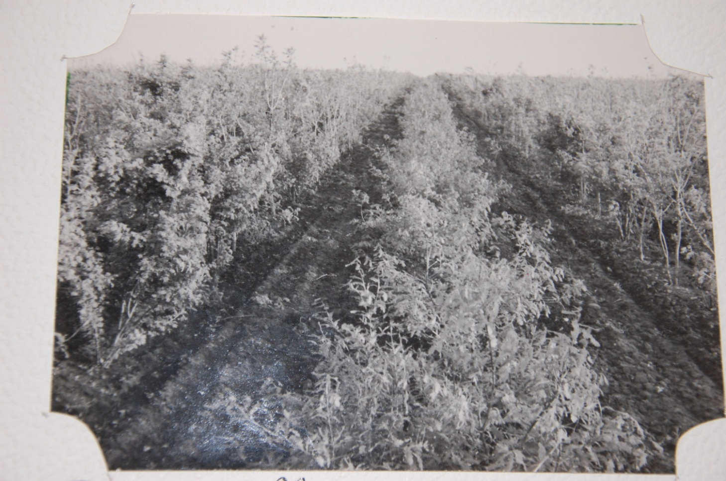
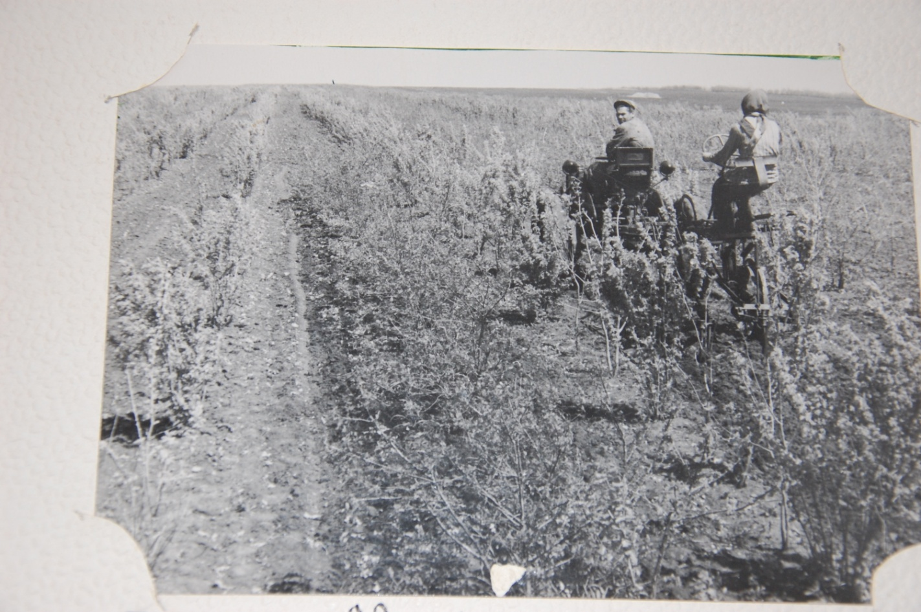

Закладка полезащитных лесополос
(фото из архива Михайловского лесничества)
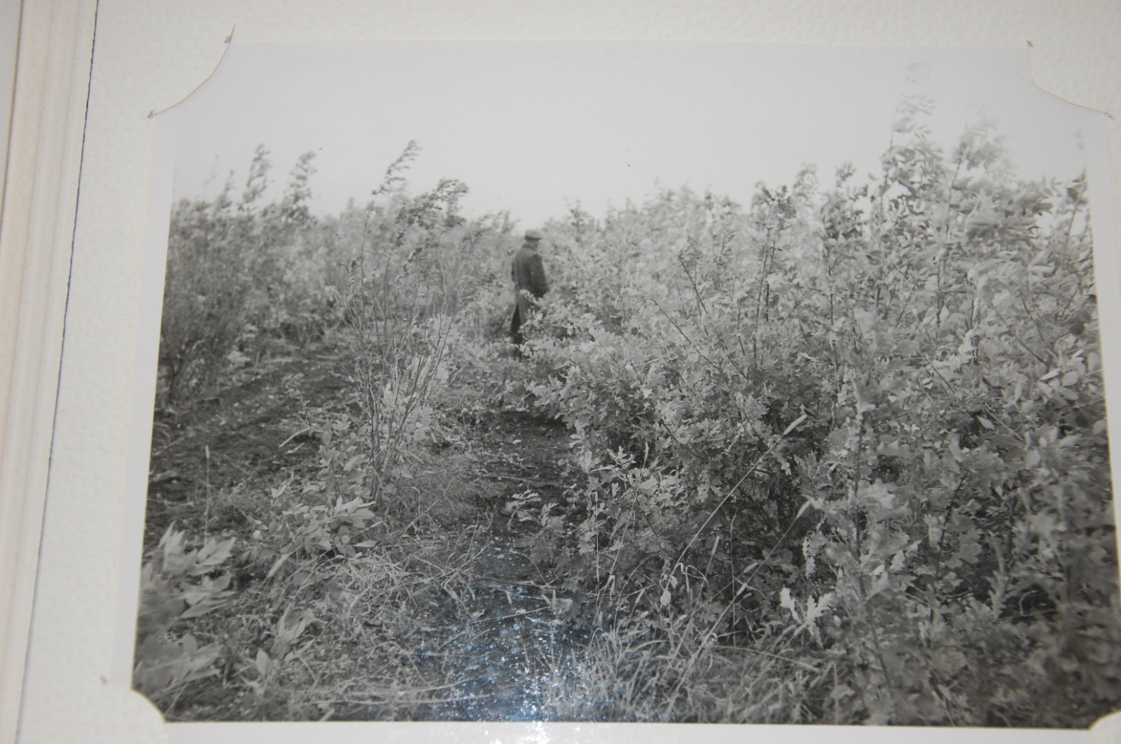


Полезащитные лесные полосы Михайловского района

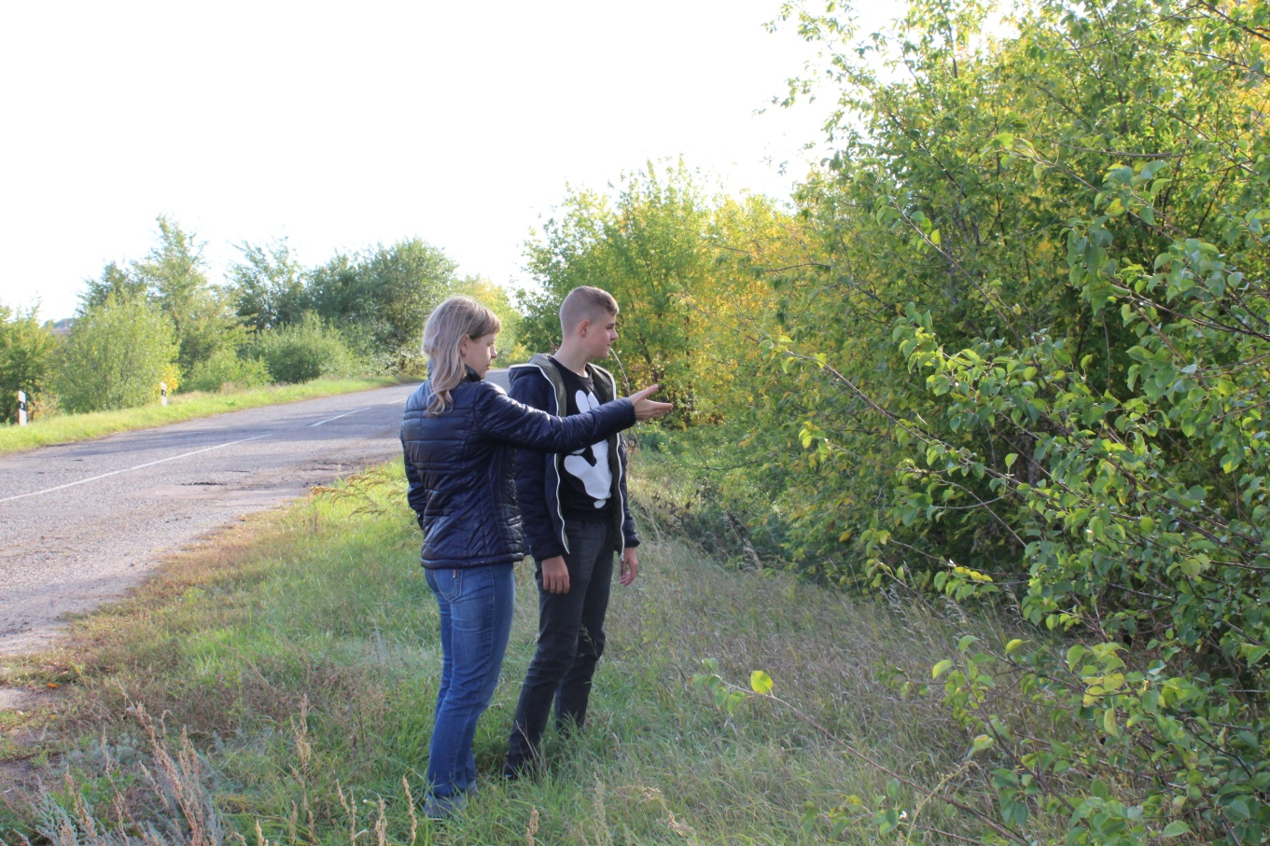

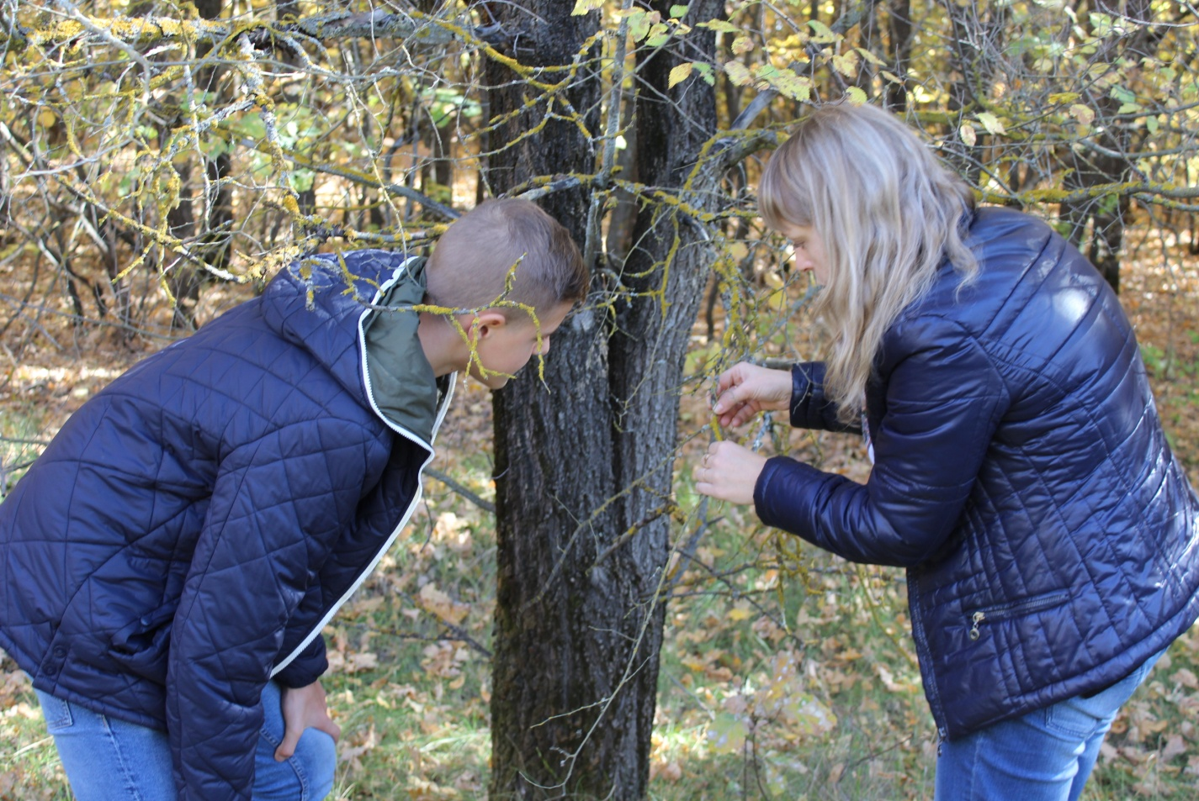

Экологическое обследование древостоя

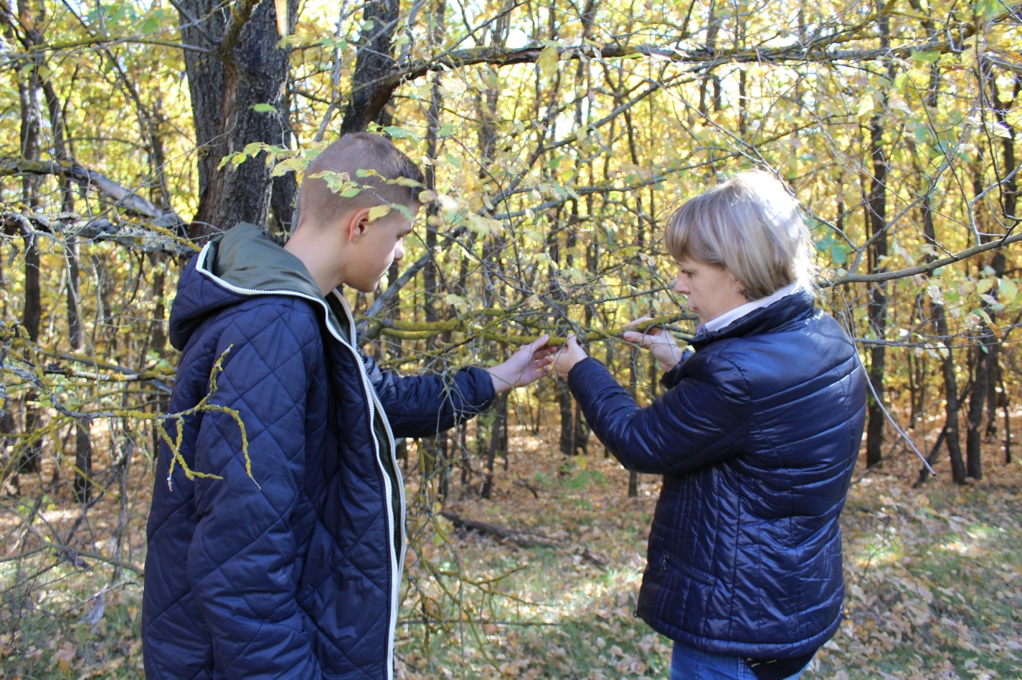

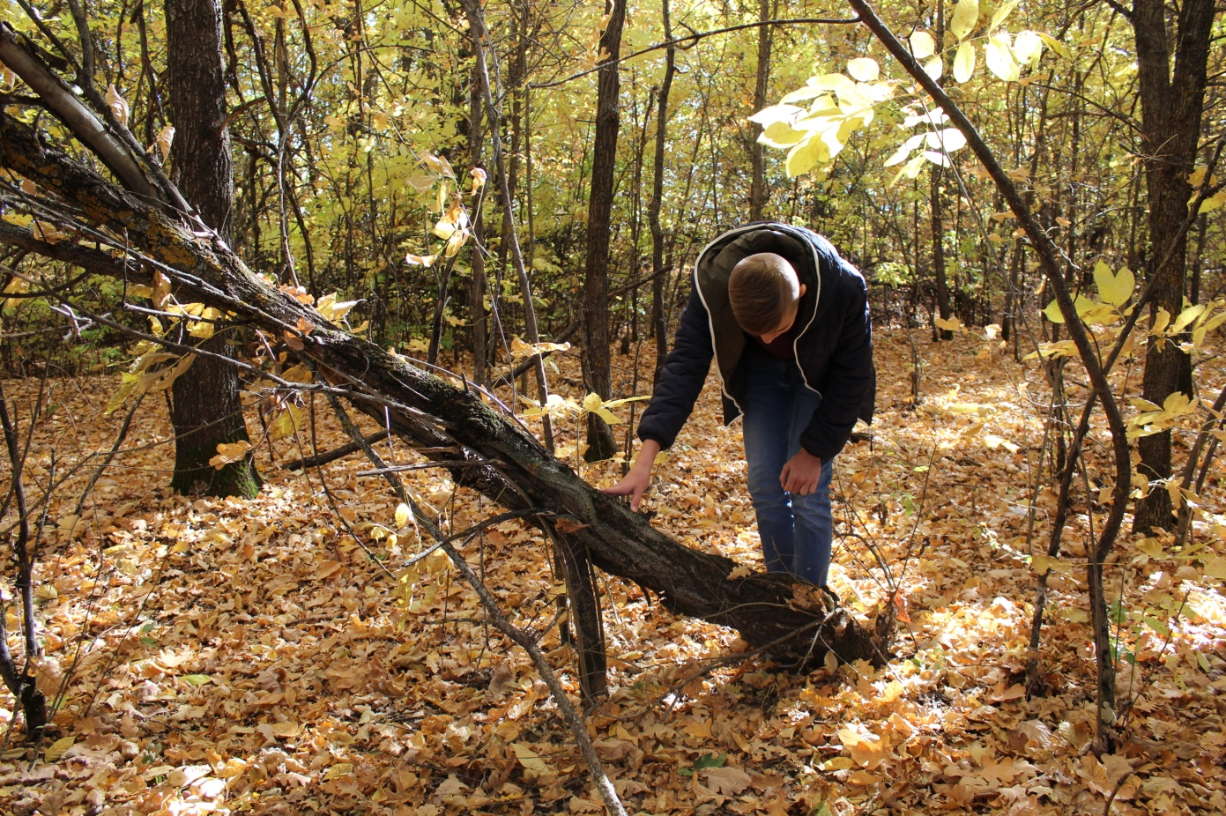
Экологические нарушения

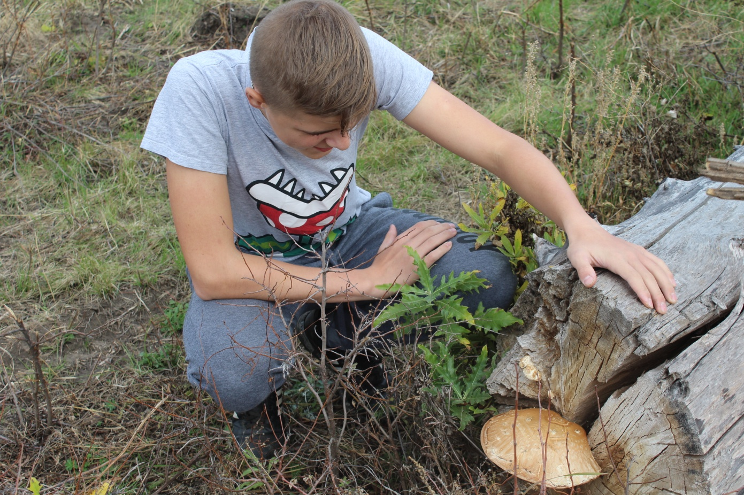

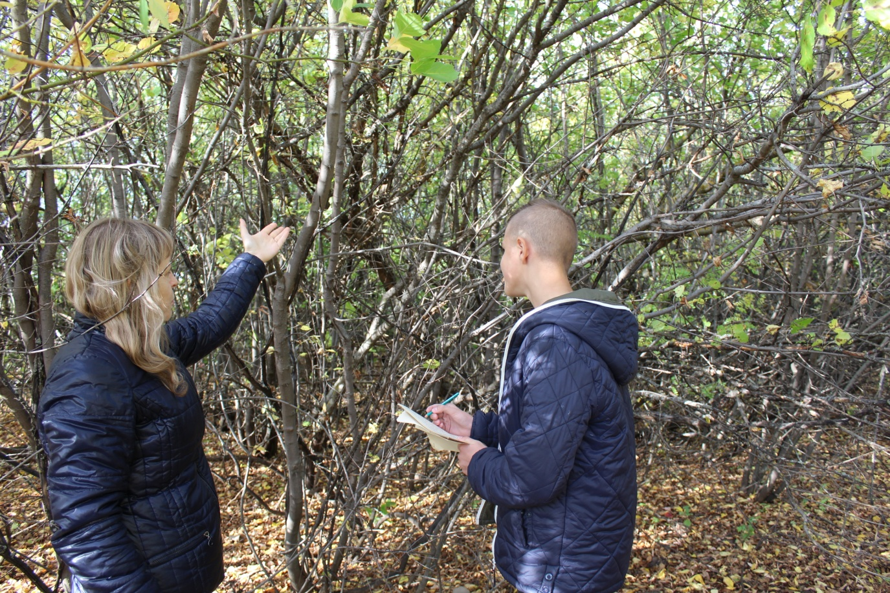

Деградация древесной растительности

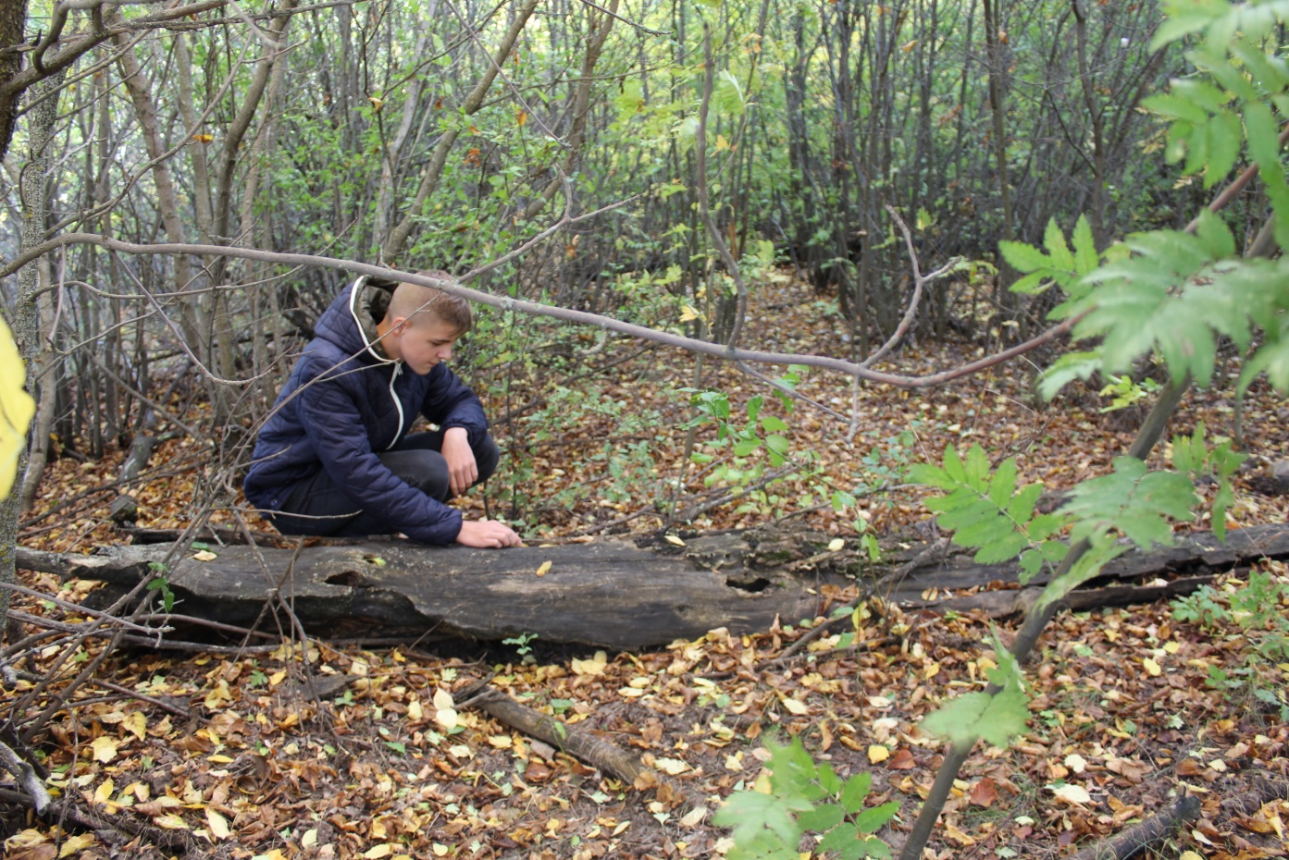

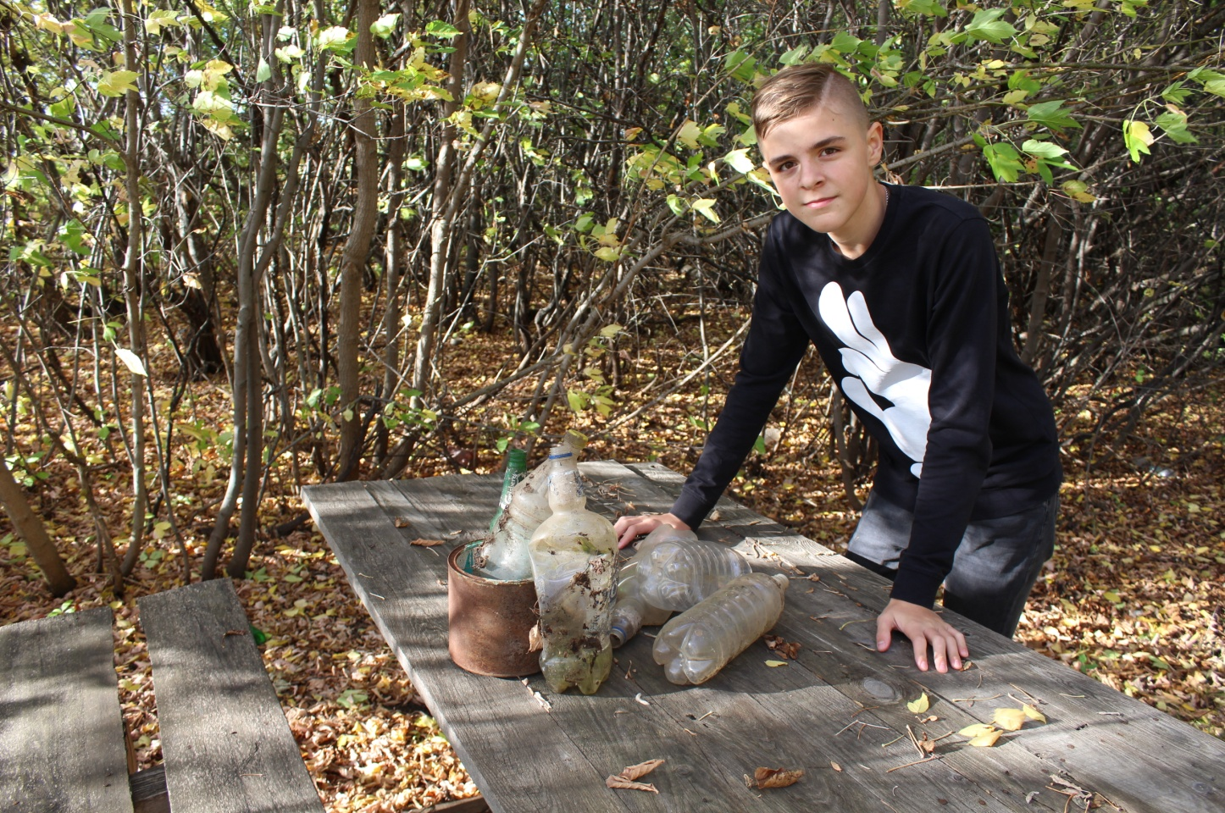

Антропогенное влияние на лесополосы
